Професія:
«Слюсар з ремонту автомобілів»

Задачі з професійним спрямуванням

Уманський професійний ліцей

2012

Умань

1. Ролик підшипника кочення має форму циліндра, висота якого 20 мм, діаметр основи 10 мм. Знайти об’єм матеріалу, з якого виготовлено ролик.
_______________________________________________________________________________________________________________________________________________________________________________________________________________________________________________________________________________________________
2. Відро має форму циліндра, діаметр якого 26 см, а висота 35 см. Скільки бензину поміститься у відрі, якщо його доповнити доверху.
_______________________________________________________________________________________________________________________________________________________________________________________________________________________________________________________________________________________________
3. Скільки тон бензину можна зберігати в цистерні циліндричної форми, якщо її діаметр 4 м, а довжина 3 м? (Густина бензину 700${кг}/{м^{3}}$)
_______________________________________________________________________________________________________________________________________________________________________________________________________________________________________________________________________________________________
4. Маса кульки дворядного сферичного підшипника дорівнює 3 г. Який її діаметр ($ρ=7,8г/{{см}^{3}}$) ?
________________________________________________________________________________________________________________________________________________________________________________________________________________________________________________________________________________________________
5. Яким повинен бути радіус основи циліндричного бачка висотою 6 м, щоб у нього помістити 50 т бензину (густина бензину 0,7 $т/{м^{3}}$) ?
_______________________________________________________________________________________________________________________________________________________________________________________________________________________________________________________________________________________________
6. Кузов автомобіля ЗИЛ-130 має внутрішні розміри 3752 мм x 2326 мм x 575мм, а розміри кузова КамАЗ-5320 становлять 5200 мм x 2320 мм x 500 мм.
Який автомобіль і у скільки разів продуктивніше працюватиме під час перевезення вантажу, якщо час навантаження, транспортування і розвантаження буде однаковим?
____________________________________________________________________________________________________________________________________________________________________________________________________________________________________________________________________________________________________
7. Купа піску має форму конуса, довжина кола основи якого дорівнює 25,12 м, а твірна 5 м. Скільки автомобілів, вантажопідйомністю 3 т потрібно для її перевезення, якщо маса 1 $м^{3}$ становить 2 т ?
_______________________________________________________________________________________________________________________________________________________________________________________________________________________________________________________________________________________________
8. Обчислити робочий об’єм циліндра двигуна Д-245, якщо його діаметр 110мм, хід поршня S = 125мм.
_______________________________________________________________________________________________________________________________________________________________________________________________________________________________________________________________________________________________
9. Спіральне свердло, діаметр якого 15 мм, робить 500 обертів за хвилину при подачі 0,3 мм/об, знайти масу стружки, знятою за 5 хв. ($ρ$= 7,8 г/см³)
_______________________________________________________________________________________________________________________________________________________________________________________________________________________________________________________________________________________________
10. Знайти об'єм пальної суміші в циліндрі автомобіля "Москвич", знаючи, що внутрішній діаметр циліндра 67,5 мм, а робочий хід поршня 75 мм.
_______________________________________________________________________________________________________________________________________________________________________________________________________________________________________________________________________________________________
11. Шліфувальний круг, що має форму циліндра заввишки 2 дм, за час роботи зменшився в діаметрі на 3 мм. На яку величину зменшилась його шліфувальна поверхня?
___________________________________________________________________________________________________________________________________________________________________________________________________________________________________________________________________________________________________
12. Для визначення в'язкості розчину використовується металевий конус ($ρ$= 7,8 г/см³) масою 500 г, який має висоту 15 см і куб при вершині осьового перерізу 30°. Знайти товщину стінок і дна такого конуса.
_______________________________________________________________________________________________________________________________________________________________________________________________________________________________________________________________________________________________

13. Знайти площу поверхні, яку необхідно очистити при ремонті реакційного котла циліндричної форми, якщо довжина котла 8 м, а діаметр 3,5 м.
_______________________________________________________________________________________________________________________________________________________________________________________________________________________________________________________________________________________________

14. Визначити кут повороту верхньої частини супорта для обробки конічної поверхні з великим діаметром 55 мм, малим діаметром 40 мм і довжиною 80 мм.
____________________________________________________________________________________________________________________________________________________________________________________________________________________________________________________________________________________________________
15. Визначити швидкість різання при точінні циліндричної поверхні діаметром 15 мм, якщо діаметр заготовки становить 20 мм, а частота обертання шпинделя 238 об\хв.
_______________________________________________________________________________________________________________________________________________________________________________________________________________________________________________________________________________________________

16. Визначити частоту обертання шпинделя при точінні циліндричної поверхні, якщо заготовка має діаметр 85 мм, а діаметр обробленої поверхні складає 80 мм, швидкість різання дорівнює 75 м\хв.
___________________________________________________________________________________________________________________________________________________________________________________________________________________________________________________________________________________________________

17. Скільки мідного дроту діаметром 5 мм можна виготовити зі зливка масою 100 кг? (ρ=8,9⋅10³ кг/м³).
___________________________________________________________________________________________________________________________________________________________________________________________________________________________________________________________________________________________________

18. Колесо автомобіля діаметром 0, 8 м здійснює 500 об/хв. Яку відстань пройде автомобіль за 1 год?
__________________________________________________________________________________________________________________________________________________________________________________________________________________________________________________________________________________________________

19.Скільки необхідно зробити вимірів штангенциркулем, щоб обчислити об'єм стальної заготовки, яка має форму правильної чотирикутної піраміди?
____________________________________________________________________________________________________________________________________________________________________________________________________________________________________________________________________________________

20. За допомогою якого контольно - вимірювального інструменту можна визначити, чи є дана стальна деталь прямою призмою?
____________________________________________________________________________________________________________________________________________________________________________________________________________________________________________________________________________________

21. Як за допомогою штангенциркуля перевірити, що стальна заготівка має форму правильної призми?
____________________________________________________________________________________________________________________________________________________________________________________________________________________________________________________________________________________

22. Яким контольно - вимірювальним інструментом можна підтвердити, що деталь яка має форму чотирьохкутної призми и є прямокутним паралелепіпедом?
____________________________________________________________________________________________________________________________________________________________________________________________________________________________________________________________________________________

23. Необхідно отшабрити бічні грані штока, який має форму призми, в основі якої лежить прямокутник 12 х 16 мм, якої довжини повинен бути шток, якщо площа отшебреної поверхні 450 мм³?
____________________________________________________________________________________________________________________________________________________________________________________________________________________________________________________________________________

24. Втулка сепаратного вантажного пристрою має форму циліндра, висвердленого по вісі. Зовнішній діаметр втулки 20 мм, діаметр отвору 12 мм, довжина втулки 100 мм. Знайти площу діагонального перерізу втулки?
_____________________________________________________________________________________________________________________________________________________________________________________________________________________________________________________________________________

17.

Головне управління освіти і науки
Черкаської обласної державної адміністрації

Державний навчальний заклад
«УМАНСЬКИЙ ПРОФЕСІЙНИЙ ЛІЦЕЙ»

РОБОЧИЙ ЗОШИТ
ПРОФЕСІЙНОГО СПРЯМУВАННЯ
З ГЕОМЕТРІЇ

Дєвіцина
Тетяна Петрівна
викладач математики
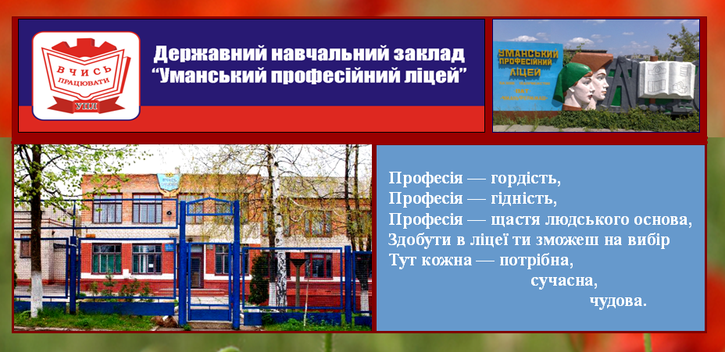

Уманський професійний ліцей

